

Berufskolleg – LernSCHRITTE für das

Fach Englisch zum Kompetenzbereich

Aufsätze schreiben

ZSL – 02.2021

|  |  |
| --- | --- |
| Redaktionelle Bearbeitung | |
|  |  |
| Redaktion | Tanja Rieger, Ministerium für Kultus, Jugend und Sport, Stuttgart  Tina Sarhan, Zentrum für Schulqualität und Lehrerbildung, Stuttgart |
| Autor/in | Sarah Schuler, Carl-Theodor-Schule, Schwetzingen  Mario Hermann, Carl-Theodor-Schule, Schwetzingen |
| Erscheinungsjahr | 2021 |

|  |  |
| --- | --- |
| Impressum |  |
|  |  |
| Herausgeber | Land Baden-Württemberg  vertreten durch das Zentrum für Schulqualität und Lehrerbildung (ZSL)  Interimsadresse:  Neckarstr. 207, 70190 Stuttgart  Telefon: 0711 21859-0  Telefax: 0711 21859-701  E-Mail: poststelle@zsl.kv.bwl.de  Internet: www.zsl.kultus-bw.de |
| Urheberrecht | Alle Materialien der Handreichung stehen unter der Creative Commons Lizenz CC BY-NC 4.0  (Namensnennung – keine kommerzielle Nutzung – 4.0 International). |

|  |  |
| --- | --- |
| Didaktische Hinweise | Englisch  E9 |

**Das Prinzip der Lernlandschaften und Kompetenzraster für das Berufskolleg**

Lernlandschaften und Kompetenzraster für projekthaftes Arbeiten und unter Berücksichtigung der SOL Methoden, werden für den Schulversuch AVdual/BFPE seit einigen Jahren entwickelt und bereitgestellt. Das zugrundeliegende pädagogische Konzept wurde zuvor schon an der Gemeinschaftsschule praktiziert. Mit dem Bildungsplan 2016 wurden auch für die allgemeinbildenden Schulen für einzelne Fächer Kompetenzraster entwickelt, die ein individuelles Lernen unterstützen.

Das vorliegende Lernmaterial mit Kompetenzrastern bildet eine Brücke aus dem Übergangsbereich des beruflichen Schulwesens in den Bereich der Sekundarstufe II der beruflichen Schulen. Eine Reihe von Handreichungen und Veröffentlichung der Kultusverwaltung liefert Unterstützung und begleitendes Material für die didaktische Gestaltung der Übergänge zwischen Schularten und Bildungsgängen:

<https://www.schule-bw.de/themen-und-impulse/individuelles-lernen-und-individuelle-foerderung/berufliche-schulen>

<https://lehrerfortbildung-bw.de/st_if/bs/if/unterrichtsgestaltung/unterricht/>

Das Lernmaterial für das Berufskolleg kann natürlich auch ohne die Kompetenzraster verwendet werden. Das vorliegende Lernmaterial, bezieht sich aber jeweils auf bestimmte Kompetenzen und kann folglich einer Kompetenzrasterzelle zugeordnet werden. Der Vorteil beim Lernen ergibt sich aus der Transparenz für die Lernenden bezüglich der Lernfortschritte und der Unterstützung der Selbstlernfähigkeit. Falls Sie in Klassen mit digitalen Endgeräten arbeiten und Moodle nutzen, kann das Lernmaterial auch über DAKORA kompetenzbezogen bereit gestellt, genutzt und von den Lernenden abgespeichert sowie von der Lehrkraft kommentiert werden. Die Wirkung der individuellen Förderung wird damit nochmals deutlich erhöht.

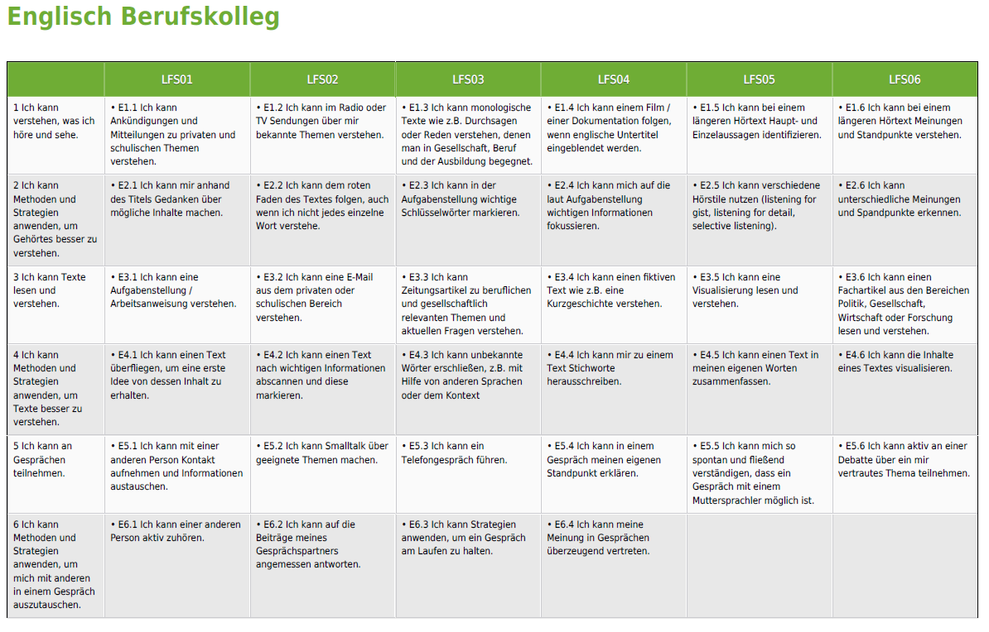

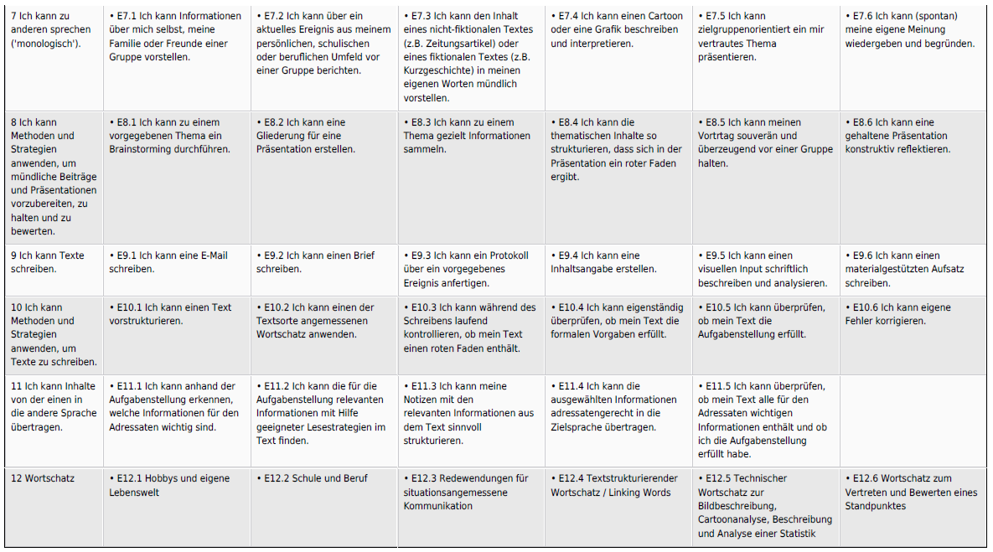

|  |  |  |
| --- | --- | --- |
| Materialien/Kompetenz  **Ich kann Texte schreiben.** |  | **Englisch**  **E9** |
| Teilkompetenz:   * E.9.6 Ich kann einen materialgestützten Aufsatz schreiben. * E.9.6.1 Ich kann die Operatoren in der Aufgabenstellung erkennen und weiß, welche Anforderungen diese beinhalten. * E.9.6.5 Ich kann eine geeignete Einleitung zu einem Aufsatz schreiben. | |  | | --- | | **LernPROJEKT** | | LernTHEMA | | LernSCHRITT | |

|  |  |  |  |
| --- | --- | --- | --- |
| Was Sie hier lernen können | | Lernmaterialien | Ergänzungen |
| Kompetenz | Ich kann einen materialgestützten Aufsatz schreiben. | THEMA: Ich kann einen materialgestützten Aufsatz schreiben.  LernSCHRITT: Ich kann einen materialgestützten Aufsatz schreiben. |  |

|  |  |  |
| --- | --- | --- |
| Materialien/Kompetenz  **Ich kann einen materialgestützten Aufsatz schreiben.** |  | **Fach**  **E9.6** |
| Teilkompetenz:   * E9.6.1 Ich kann die Operatoren in der Aufgabenstellung erkennen und weiß, welche Anforderungen diese beinhalten. * E9.6.5 Ich kann eine geeignete Einleitung zu einem Aufsatz schreiben. | |  | | --- | | LernPROJEKT | | **LernTHEMA** | | LernSCHRITT | |

Do you also find it difficult to write a good introduction in a composition?

**Bezug zu anderen**

**Kompetenzen**

**E1.4**

Ich kann einem Film / einer Dokumentation folgen, wenn englische Untertitel eingeblendet werden.

What is needed in an introduction anyway?

How do I start?

[1]

HELP!!!

Die folgenden Seiten sollen dabei helfen, mit der Unterstützung eines Lernvideos selbständig herauszufinden, wie du diese Herausforderung meistern kannst.

Wir wünschen viel Erfolg dabei!

|  |  |  |
| --- | --- | --- |
| Materialien/Kompetenz  Ich kann einen materialgestützten Aufsatz schreiben. |  | Fach  E9.6 |
| Teilkompetenz:   * 9.6.1 Ich kann die Operatoren in der Aufgabenstellung erkennen und weiß, welche Anforderungen diese beinhalten. | |  | | --- | | LernPROJEKT | | LernTHEMA | | LernSCHRITT | |

**Let`s start right away…**

First of all, there is the question: “What is the exact task of the composition?”

Without being able to answer this question you should not start to write.

Certainly, you have already heard about these special ‘operator words’. These are the most important words in your task because they will tell you exactly what is expected in your composition. To find out what the operator *DISCUSS* is about please have a look at the next page.



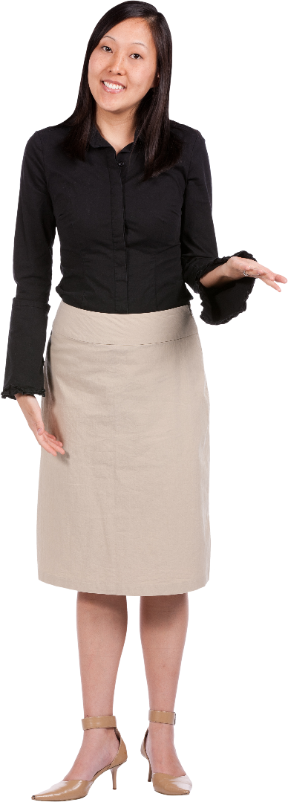

**DISCUSS**

When you have to deal with the operator DISCUSS you have to provide  
arguments for both sides of the issue. In the end, as a conclusion, you state which of the two sides you agree on.

**conclusion**

* with your personal opinion

**for the side that you do not agree with:**

* arguments, facts
* examples
* consequences

**introduction for your essay**

**for the side that you agree with:**

* arguments, facts
* examples
* consequences

CON

CON

PRO

PRO

To make this very clear: after the introduction you can also start with the CON side. Just make sure that you have both sides included in your   
essay!

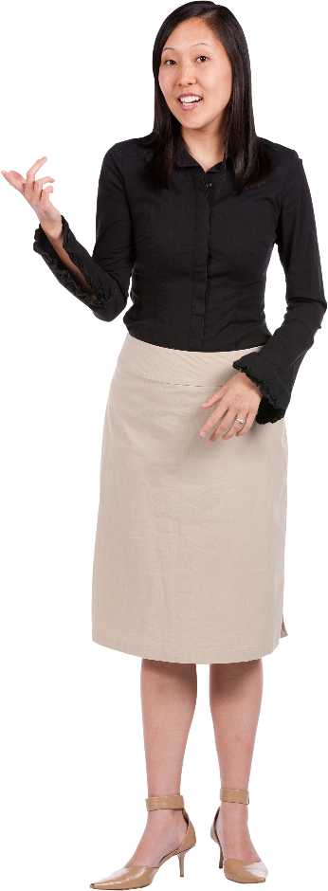

PRO

CON

It’s time to talk about this with a partner…

Of course! Let me explain it to you again in my own words…

OK, did you get that?



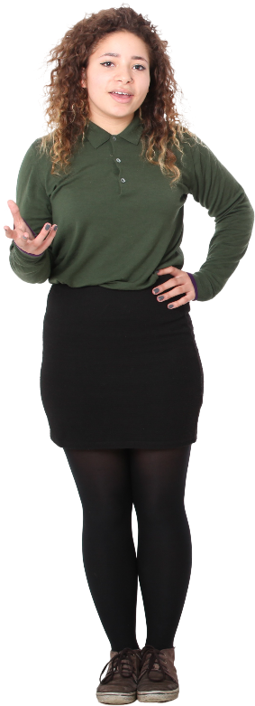



**Your TASK**

In your own words, please explain to your partner…



what operators are.



what you have to do when you should *DISCUSS* something.



**Advanced**

*Fast Track*

Use the previous page as a guideline and discuss a current topic   
with your partner.

Here is an example of a task showing that you also have to be flexible with the terms “pro” and “con”:

***Some people think that environmental problems should be solved on a global scale while others believe it is better to deal with them nationally.***

***Discuss both sides and give your opinion.***

So, in this special task you have to write about why   
environmental problems can be better solved   
worldwide, for example by agreeing on limiting global warming to a maximum increase of 2°C (here the ‘pro’-side). Or whether it is better if every country tries to tackle the problem on its own, e.g. by subsidizing the purchase of electric cars, like in Germany (here the ‘con’-side).   
  
What I am saying is:   
**Be flexible and everything will be fine!**







**Operatoren**

|  |  |  |
| --- | --- | --- |
| Materialien/Kompetenz  Ich kann einen materialgestützten Aufsatz schreiben. |  | Fach  E9.6 |
| Teilkompetenz:   * E9.6.5 Ich kann eine geeignete Einleitung zu einem Aufsatz schreiben. | |  | | --- | | LernPROJEKT | | LernTHEMA | | LernSCHRITT | |

**Let’s get to the first part of your essay – The Introduction**



No problem! Let’s have a look at the following tutorial video. This will certainly answer all your questions. Please turn to the next page, please.

Although I now have an idea about operators, I still do not exactly know how to start my composition…

**Your TASK**

**Step 1**  
Please use the QR code with the “Scan me” hint to access a video from the channel “engVid”. In case the QR code doesn’t work or you are unable to scan it, please make use of a browser and type in: “engvid James Introduction”. This should lead you to the correct video.

**Step 2**

Watch the video and complete the worksheet you will find on the next page. Stop the video whenever necessary. If you do not understand certain parts of it, make use of replaying it.

**Step 3**

Do the Quiz below the video on the engVid website to check whether you really understood everything correctly. In case you have problems, just watch the video again.

**TIP**: If you have difficulties understanding James, you can turn on the subtitles by clicking this symbol while playing the video.





Please use the worksheet for „How to write a good introduction” as a **template** (Vorlage) for your essays. Only when you get used to the structure it will   
really help you. You already know what is necessary to really improve:   
**Practice, Practice, Practice!!!**

ADVICE

Ein Bild, das Karte enthält.

Alright, I really like the video. Everything James says makes sense somehow. But now I also want to try it on my own.

**OK, let’s do it!**

Let’s write an introduction to practice this! Why don’t we use the example with the environment!   
I already have a good grabber in mind and to find three main ideas shouldn’t be something to worry about.



Alright, then please write the introduction using the worksheet next page.



**Your Task:**

*Some people think that environmental problems should be solved on a global scale while others believe it is better to deal with them nationally.*

**Discuss both sides and give your opinion.**

|  |
| --- |
| *Start with a nice grabber to gain the attention of the reader,* |

|  |
| --- |
| *now it’s time for your first reason,…* |

|  |
| --- |
| *for the second reason over here,…* |

|  |
| --- |
| *and finally the third reason,…* |

|  |
| --- |
| *to be completed by the thesis. Well done!!!* |

**Peer Review:**

Now let’s have a look atwhat other students have written. With the help of this powerful method you can broaden your ideas and improve your language skills by correcting other student’s compositions.



Give your worksheet (prior page) to another student. It does not matter whether you wrote it on paper or with the help of a digital device.



****Now you have to take over the job of the teacher. Use a different pen color and mark the language mistakes that you can find. Please make sure that you look up things when you are not sure. Spelling mistakes can easily be checked by using a dictionary for example.

Let your teacher provide you with a   
QR-code sticker for a qwiqr-feedback. Here is the website with all the necessary information.

Your partner is not only interested in suggestions for improving the language skills but also concerning the content of the introduction. To do this your teacher will provide you with a QR-code sticker for a qwiqr-feedback.

Ein Bild, das Schild, sitzend, Zeichnung enthält.
Put your sticker on the composition of your partner.

Scan the QR-code and record an audio in which you give feedback on the introduction of your partner, e.g.

Are there grabbers?

What are the main ideas?

Can you identify a thesis?



Return the worksheet with the feedback to your partner.   
Then study your own worksheet with the feedback on language and listen to the audio feedback on the content.   
Do you have questions? Ask your partner!

Well, that was pretty hard work! But now I can be proud of myself for not giving up and getting it done. OK, I know that I will need some more practicing but now I really have an idea how to write a proper introduction for my essays. The structure makes it much easier for me and I can start right away because I know what to do. It’s actually like a cooking recipe. What also helped me a lot was the [LearningSnack](https://www.learningsnacks.de/share/56628/) to test my knowledge once again.

If you also want to try it, just scan the QR code below.

***Ein Bild, das drinnen, Text, schwarz, Uhr enthält.
***

## Selbstreflexion

|  |  |  |  |  |
| --- | --- | --- | --- | --- |
| **Reflexionsfragen** | trifft zu | trifft eher zu | trifft eher nicht zu | trifft nicht zu |
| Ich kann die Operatoren in der Aufgabenstellung erkennen und weiß, welche Anforderungen diese beinhalten. |  |  |  |  |
| Ich kann eine geeignete Einleitung zu einem Aufsatz schreiben. |  |  |  |  |
| Wie zufrieden bin ich auf einer Skala von 1 (gar nicht) bis 10 (sehr) mit meiner neuen Kompetenz? Kreise ein. | 1 2 3 4 5 6 7 8 9 10 | | | |

Folgende Schwierigkeiten hatte ich bei der Bearbeitung des Quiz zum Video:

|  |
| --- |
|  |

Folgende Schwierigkeiten hatte ich bei der Bearbeitung des Learning Snacks:

|  |
| --- |
|  |

|  |  |  |
| --- | --- | --- |
| **Ich habe …** | |  |
|  | meinen Lernschritt im Ordner eingeheftet. | |
|  | den Arbeitsauftrag erledigt und das entsprechende Feld in der Lernwegeliste markiert. | |

|  |  |  |
| --- | --- | --- |
| Kompetenz:  E 9.6 Ich kann einen materialgestützten Aufsatz schreiben. |  | Fach  E9.6 |

|  |
| --- |
| Lösung |

***Lösungsvorschläge zur Selbstkontrolle***

Vorschlag zum Ausfüllen der Vorlage von Seite 8:

Ein Bild, das Text, Karte enthält.

1.